MANUAL DO USUÁRIO

# LOGIN

Ao entra no site seguindo o link indicado: [https://biblioteca-online-delta.vercel.app](https://biblioteca-online-delta.vercel.app/)

Você será encaminhado para a página de login onde efetuará o seu acesso ao site (Caso tenha um usuário cadastrado!).

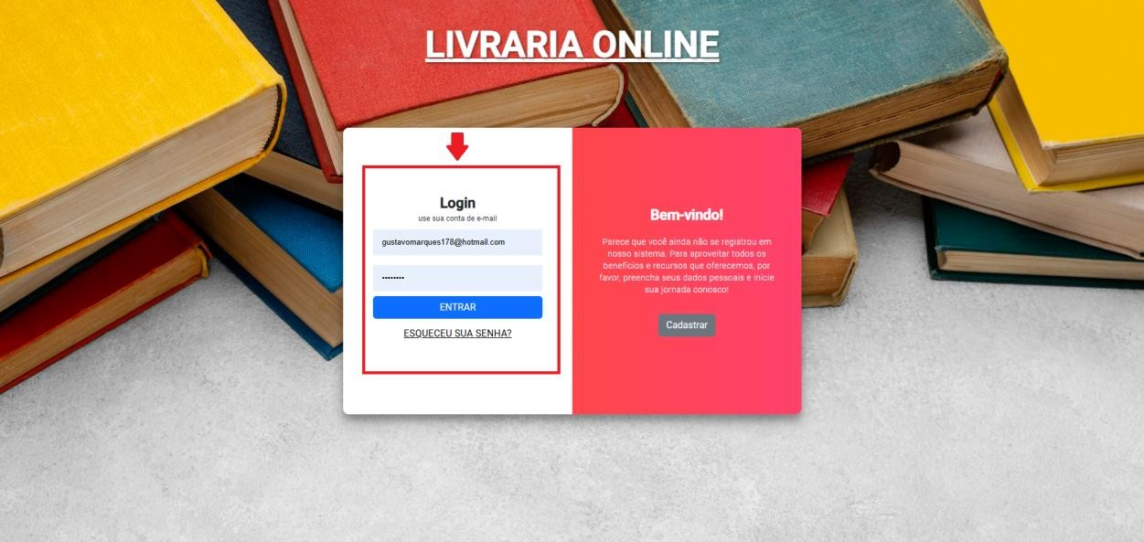

# CADASTRO

Logo na mesma página se encontra o botão de CADASTRAR onde será possível realizar o cadastro de um novo usuário.

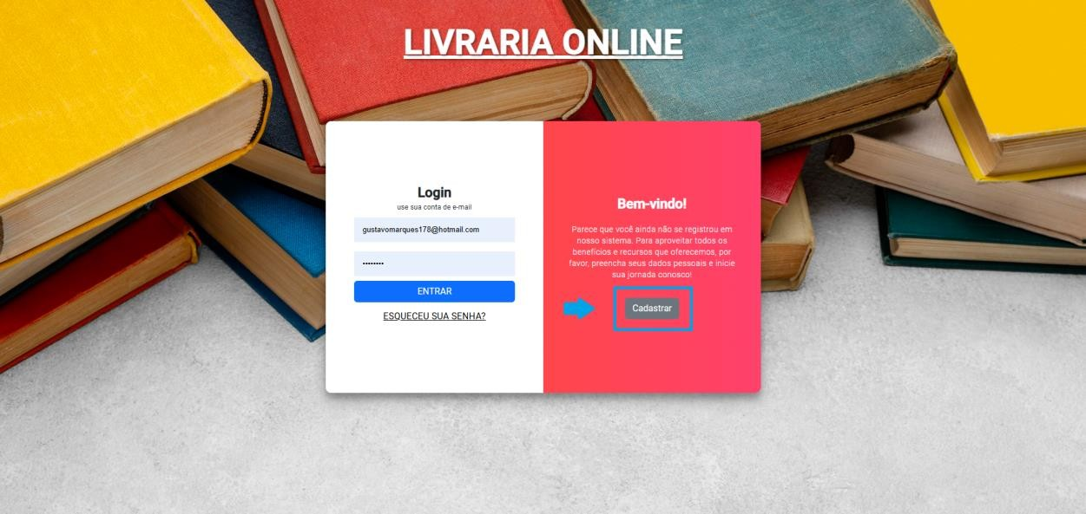

Após clicar no botão de CADASTRAR a página se atualizara e encaminhara um novo formulário onde será possível realizar o registro do novo usuário com as seguintes informações: EMAIL, CPF e SENHA. Após inserir os dados corretamente

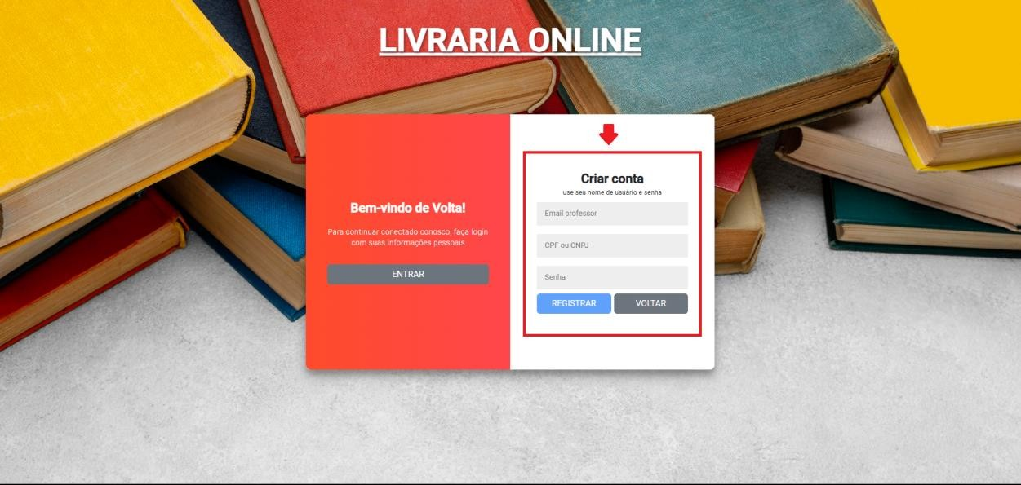e clicar em REGISTRAR o usuário terá acesso ao site.

# RESETAR SENHA

Caso necessite resetar a senha de um usuário clique no texto ESQUECEU SUA SENHA e será encaminhado para um formulário de confirmação e solicitação do resete de senha.

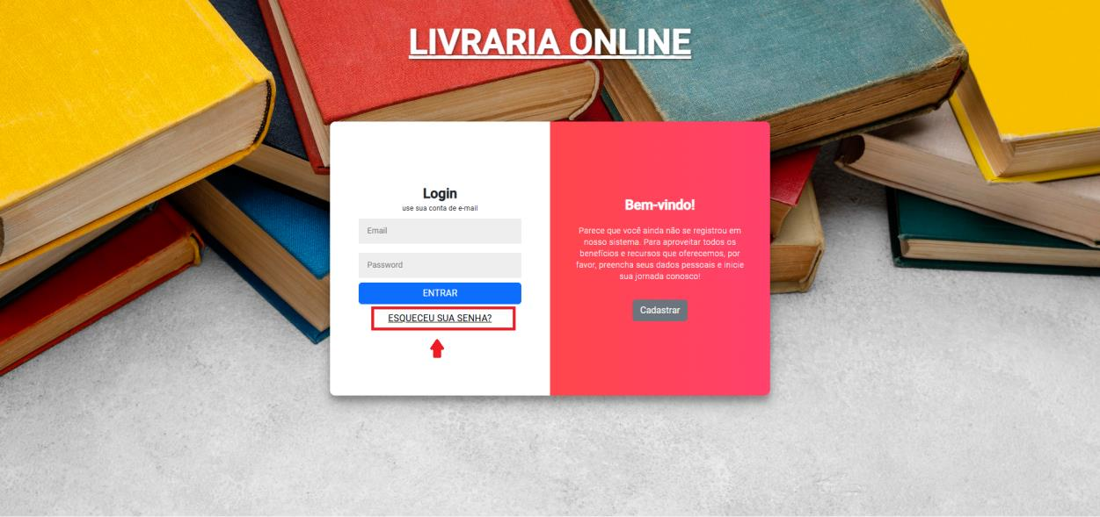

Preencha os dados do usuário necessários para realiza o resete de senha e clique no botão RESETAR.

Nota: A nova senha será gerada criptografado automaticamente e enviado ao Email do usuário descrito.

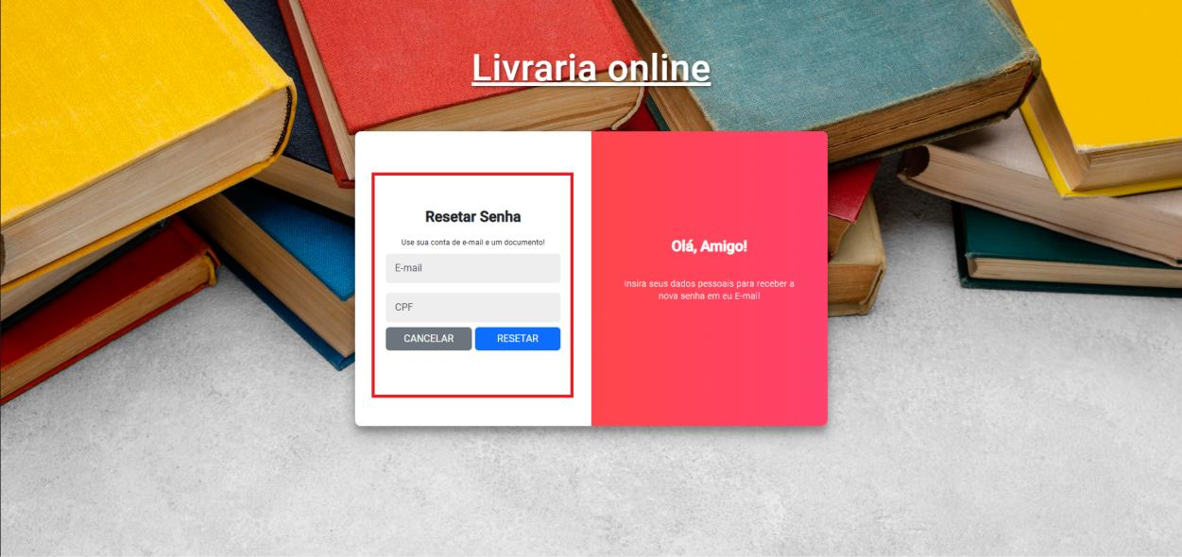

# APÓS O LOGIN DO USUÁRIO

* **1º PÁGINA – REGISTRAR ALUNO**

Após o login do usuário será disponibilizado as rotas disponíveis ao usuário pela BARRA LATERAL.

Na rota de REGISTRAR ALUNO, é possível identificar um formulário indicando os dados necessários para registrar um aluno no sistema.

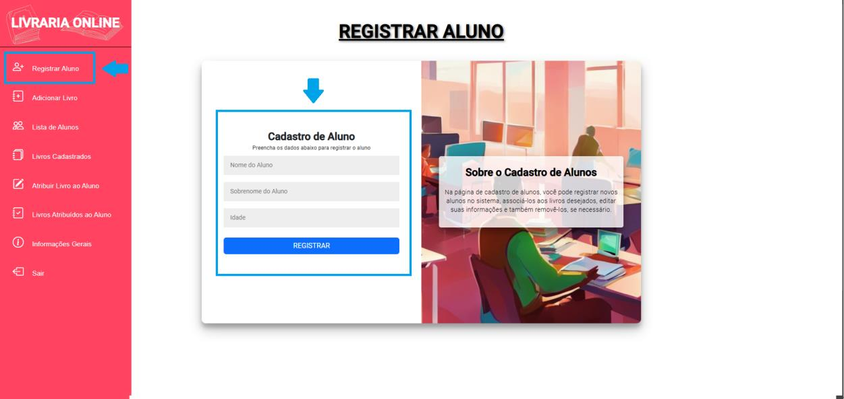

# 2º PÁGINA – ADICIONAR LIVRO

Navegando pela rota de ADICIONAR LIVRO, é possível identificar um formulário indicando os dados necessários para registrar um livro no sistema.

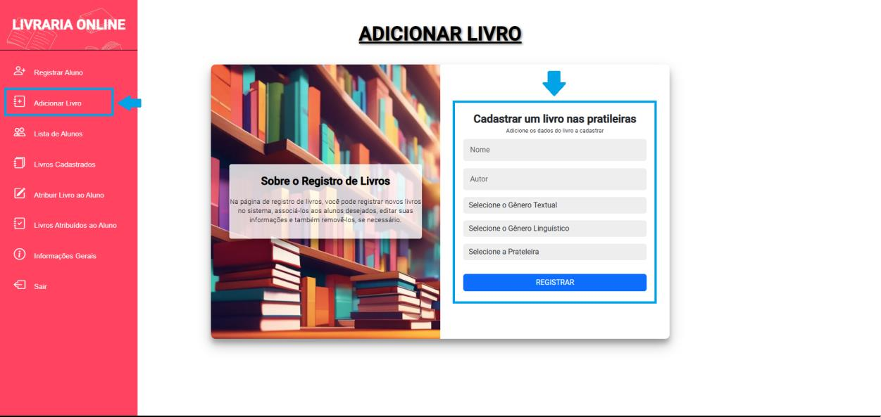

# 3º PÁGINA – ATRINUÍR LIVRO AO ALUNO

Navegando pela rota de ATRIBUÍR LIVRO AO ALUNO, é possível identificar um formulário indicando os dados necessários para registrar um livro ao aluno.

Indicando que o aluno está utilizando o livro até o dia que será distribuído.

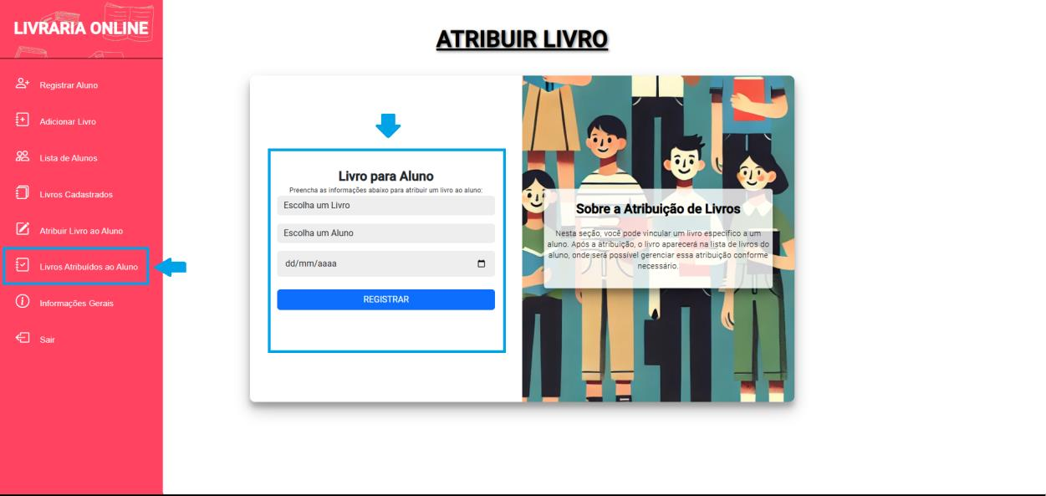

# APÓS OS REGISTROS DE DADOS

* **1º PÁGINA LIVROS CADASTRADAOS**

Nesta página mostrará uma tabela com as seguintes informações:

ÓRDEM, AUTOR, NOME DO LIVRO, QUANTIDADE EM USO, QUANTIDADE DE LIVROS e AÇÕES.

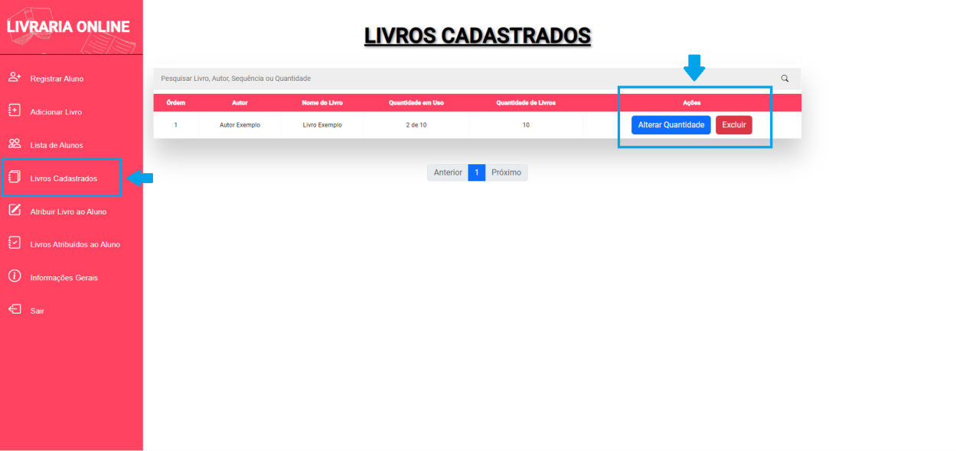Em ações será possível alterar a quantidade de livros ou excluir o livro.

# 2º PÁGINA LISTA DE ALUNOS

Após caminhas pelas rotas na BARRA LATERAL para a página de LISTA DE ALUNOS, será possível visualizar uma tabela com as seguintes informações:

ÓRDEM, NOME DO ALUNO, ESTADO PRATILEIRA, ATIVO e AÇÕES.

Em ações está disponível para excluir indicado no botão APAGAR.

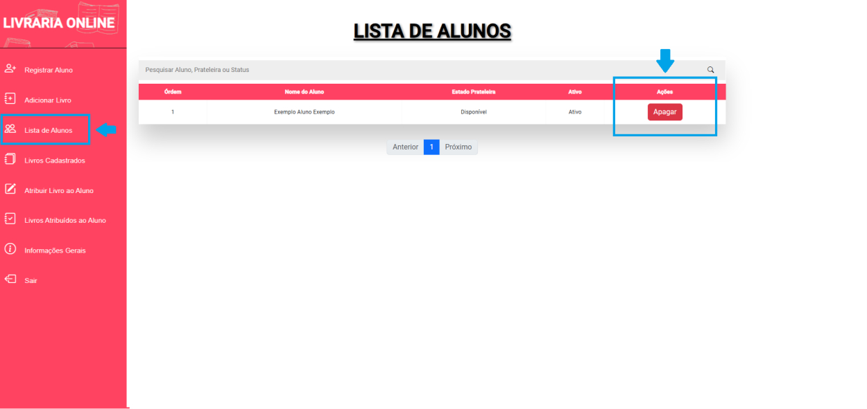

# 3º PÁGINA LIVROS ATRIBUÍDOS AO ALUNO

Após caminhas pelas rotas na BARRA LATERAL para a página de LIVROS ATRIBUÍDOS AO ALUNO, será possível visualizar uma tabela com as seguintes informações:

ÓRDEM, NOME DO ALUNO, NOME LIVRO, DATA DE REGISTRO e AÇÕES.

Em ações será distribuir um livro que foi atribuído ao aluno.

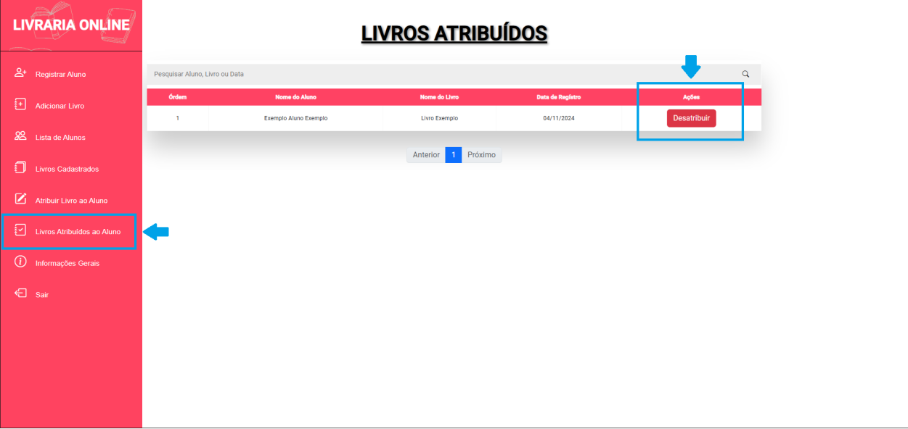

# ÚLTIMA PÁGINA - INFORMAÇÕES GERAIS

Após caminhas pelas rotas na BARRA LATERAL para a página de INFORMAÇÕES GERAIS, será possível visualizar 4(quatro) cards relatando o que cada função esta presente no site.

